«Санкт-Петербургский государственный электротехнический университет
«ЛЭТИ» им. В.И.Ульянова (Ленина)»
(СПбГЭТУ «ЛЭТИ»)

ОТЧЁТ
ПО УЧЕБНОЙ ПРАКТИКЕ

Тема: Генетические алгоритмы

Студенты гр.4345 |  |  |  | Д.Н Бабий  С.А Кравцов  Е.В Гаврилов
Руководитель |  |  |  | Т.Р. Жангиров

Санкт-Петербург
2026
ЗАДАНИЕ
НА УЧЕБНУЮ ПРАКТИКУ
Студенты: Д.Н Бабий, С.А Кравцов, Е.В Гаврилов
Группа: 4345
Тема практики: Генетические алгоритмы
Задание на практику:
Задача о порядке перемножения матриц
Дано N матриц A с произвольными размерами (A1: p0 x p1, A2: p1 x p2, … , AN: pN-1 x pN). Необходимо определить порядок перемножения матриц, чтобы минимизировать количество операций умножения для вычисления результирующей матрицы B: p0 x pN
Сроки прохождения практики: 06.07.2026 – 18.06.2026
Дата сдачи отчета: 17.06.2026
Дата защиты отчета: 17.06.2026
Студент |  | Д.Н Бабий  С.А Кравцов  Е.В Гаврилов
Руководитель |  | Т.Р. Жангиров

ВВЕДЕНИЕ
Предметной областью данной практики являются методы оптимизации вычислений и эвристические алгоритмы поиска решений. Рассматривается классическая задача минимизации вычислительных затрат, имеющая прикладное значение в различных сферах: от обработки данных до численного моделирования. Особое внимание уделяется генетическим алгоритмам как инструменту решения дискретных оптимизационных задач, где пространство возможных решений велико, а применение точных методов затруднено или нецелесообразно.
Цель практики — закрепление навыков проектирования и реализации программных систем с графическим интерфейсом, а также освоение принципов работы эволюционных алгоритмов через их практическое применение к задаче поиска оптимальной структуры вычислений.
Задачи практики включают изучение теоретического материала, самостоятельную реализацию алгоритмического ядра и визуализации, организацию пользовательского интерфейса для управления ходом вычислений, а также обеспечение возможности анализа и сравнения получаемых результатов. Отдельное внимание уделяется средствам взаимодействия с данными и документированию выполненной работы.

1 ПОСТАНОВКА ЗАДАЧИ

1.1 Предметная область
Задача о порядке перемножения матриц актуальна для областей, требующих высокопроизводительных вычислений: машинное обучение, компьютерная графика, САПР, оптимизация запросов в базах данных. Различные варианты расстановки скобок дают одинаковый результат, но количество скалярных операций может отличаться на порядки. Классический метод решения — динамическое программирование. Использование генетического алгоритма в данной работе позволяет исследовать поведение эвристических методов на дискретных оптимизационных задачах, визуализировать процесс эволюции популяции решений и получить навыки реализации алгоритмов без готовых библиотек.

1.2 Задачи практики
- Изучить математическую постановку задачи перемножения матриц и принципы работы генетических алгоритмов.
- Выбрать язык программирования, сформировать бригаду, распределить роли.
- Реализовать вычислительное ядро (функция качества, кодирование решений, операторы селекции, кроссовера и мутации) без использования готовых библиотек ГА.
- Разработать GUI с возможностью ввода данных вручную, загрузки из файла и случайной генерации.
- Обеспечить настройку параметров алгоритма пользователем.
- Реализовать пошаговую визуализацию: текущая аппроксимация, лучшее решение, график функции качества от поколения.
- Добавить возможность пропуска шагов и перехода к конечному результату.
- Реализовать откат на несколько шагов назад (доп. баллы).
- Провести тестирование, сравнение с точным решением, подготовить отчёт.

2 РЕЗУЛЬТАТЫ РАБОТЫ
Данная глава должна содержать описание процесса решения и результаты по каждой задаче практики из предыдущего раздела. По приведённому тексту читатель должен понять, что и как было сделано для выполнения поставленных задач.
Повествование ведется обезличенно.

2.1. Формулировка задачи 1
Описание процесса решения задачи №1, реализованные или использованные классы / модули / сервисы и т.д.

2.2. Генетический алгоритм
Генетический алгоритм решает задачу минимизации числа скалярных умножений при перемножении цепочки матриц. Решение (особь) кодируется как список целых чисел — на каждом шаге умножения ген указывает индекс матрицы в текущем списке размерностей, которая будет перемножена со следующей. Длина хромосомы равна N−2N−2, где NN — количество матриц. Такой способ гарантирует корректность любого случайно сгенерированного решения без дополнительной валидации.

Основные компоненты алгоритма:
- generate_individual — создаёт случайную особь, где каждый ген gi лежит в диапазоне [0, len−3−i].
- calculate_cost — вычисляет функцию приспособленности: последовательно перемножает матрицы согласно порядку, заданному хромосомой, и суммирует затраты pa​⋅pb​⋅pc​ на каждом шаге.
- calculate_min_cost — эталонный метод динамического программирования для верификации, возвращает глобальный минимум.
- tournament — турнирная селекция: из трёх случайно выбранных особей побеждает особь с наименьшей стоимостью.
- crossover — одноточечное скрещивание, порождающее двух детей; корректность потомков обеспечивается одинаковой структурой допустимых значений генов на соответствующих позициях.
- mutate — независимая мутация каждого гена с вероятностью pm​, заменяющая ген на случайное допустимое значение.
- selection — формирует новое поколение: попарно отбирает родителей, с вероятностью pc​ скрещивает, применяет мутацию.
- genetic_algorithm — управляющая функция, принимает параметры (размер популяции, число поколений, вероятности операторов, начальную популяцию и размерности) и возвращает историю поколений в виде списка GenerationSnapshot вместе с глобальным минимумом.
- Датакласс GenerationSnapshot фиксирует состояние популяции на каждом поколении: номер поколения, лучшую и среднюю стоимость, хромосому лучшего решения и полную популяцию (глубокая копия). Эти данные являются связующим звеном между вычислительным ядром и графическим интерфейсом.

Связь с GUI
Интерфейс получает от пользователя два вида входных параметров: 1) размерности матриц заданные вручную(вида rows x cols), 2) путь к файлу, содержащие размерности, 3) Количество случайно заданных матриц. После ввода данные передаются в genetic_algorithm. Результатом вызова является список снимков поколений.

GUI использует GenerationSnapshot для:
- отображения текущего лучшего решения и его стоимости;
- визуализации порядка перемножения (дерево или последовательность скобок);
- построения графика изменения лучшей и средней стоимости от поколения;
- пошаговой навигации по истории (вперёд, назад, переход к последнему шагу).
Возможность отката на несколько шагов реализуется за счёт сохранения полной популяции в каждом снимке и вызова genetic_algorithm с параметром population, равным сохранённой популяции требуемого поколения. Это позволяет продолжить эволюцию с любой предыдущей точки без пересчёта всей истории.

GUI
Графический интерфейс реализован с использованием библиотеки PySide6. Навигация между экранами осуществляется с помощью контейнера QStackedWidget, а управление переходами выполняется из MainWindow. Каждая страница представляет собой независимый класс-наследник QWidget, взаимодействующий с остальной системой посредством механизма сигналов и слотов.

Основные компоненты интерфейса:
- WelcomePage — стартовая страница приложения. Отображает краткое описание назначения программы и предоставляет пользователю возможность перейти к следующему этапу или завершить работу приложения.
- ChoicePage — страница выбора способа получения входных данных. Пользователь может выбрать один из трёх режимов:
    - случайная генерация размеров матриц;
    - загрузка данных из текстового файла;
    - ручной ввод размеров матриц.
- ManualInputPage — страница ручного ввода размерностей матриц. Позволяет последовательно добавлять размеры матриц в цепочку, автоматически проверяя корректность их совместимости.. После ввода как минимум двух совместимых матриц становится доступен переход к следующему этапу.
- GraphPage — страница визуализации результатов работы алгоритма. Использует библиотеку pyqtgraph для построения графика зависимости лучшего значения функции приспособленности от номера поколения Предусмотрена возможность повторного построения графика без возврата к предыдущим этапам.
- MainWindow — главное окно приложения, объединяющее все страницы в единый интерфейс. Выполняет функции координатора работы программы:
    - создаёт экземпляры всех страниц;
    - организует их размещение в QStackedWidget;
    - обрабатывает сигналы пользовательского интерфейса;
    - определяет дальнейший маршрут выполнения программы в зависимости от выбранного способа ввода данных;
    - загружает данные из файла, генерирует случайные матрицы либо принимает введённые пользователем размерности;
    - передаёт подготовленные данные странице визуализации.
- Перечисление Choice — определяет возможные варианты источника входных данных (CHOICE_RANDOM, CHOICE_FILE, CHOICE_MANUAL) и используется для унификации обмена информацией между страницами интерфейса и главным окном.

3 ИСПОЛЬЗУЕМЫЕ ТЕХНОЛОГИИ
В данной главе опишите технологии, которые использовались вами при выполнении задач в рамках практики.
Это могут быть языки программирования, списки конкретных библиотек / ПО и целей / мест их применения.

4 ОТЗЫВ РУКОВОДИТЕЛЯ
Если прохождение практики было по кафедральным темам достаточно добавить формулировку:
По результатам работы учебная практика оценена на <ваша_оценка>.

Если прохождение практики было по своей теме, то необходимо добавить скан отзыва руководителя с оценкой и подписью, скан должен быть в высоком качестве на всю страницу.
Для прохождения автоматической проверки для скана необходима подпись и ссылка в тексте, т.к. он считается рисунком.
Отзыв руководителя с оценкой (см. рис. Х).
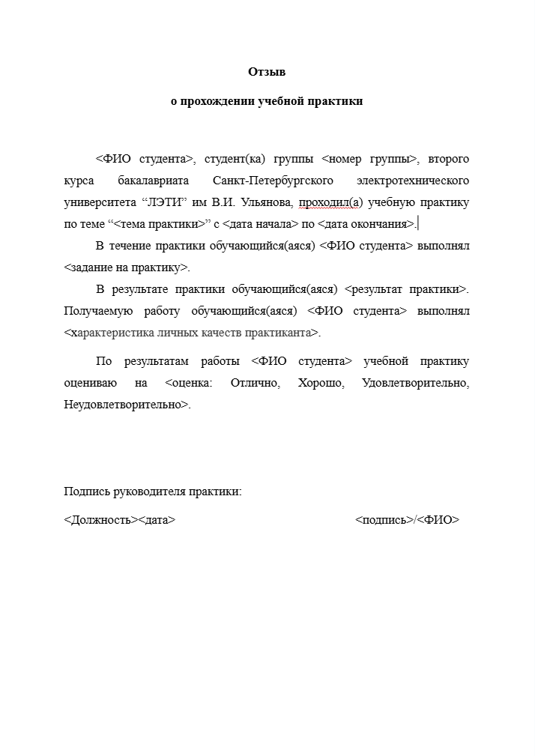
Рисунок Х — Отзыв руководителя

ЗАКЛЮЧЕНИЕ
Заключение содержит краткое описание результатов по каждой задаче, обозначенной в разделе «Постановка задачи», результаты работы в целом, согласно обозначенной цели и пр.

СПИСОК ИСПОЛЬЗОВАННЫХ ИСТОЧНИКОВ
- The State of the Octoverse [Электронный ресурс]. URL: https://octoverse.github.com (дата обращения: 28.04.2021).
- Бобкова, О.В., Давыдов, С.А., Ковалева, И.А., Плагиат как гражданское правонарушение / О.В. Бобкова, С.А. Давыдов, И.А. Ковалева // Патенты и лицензии. – 2016. – № 7. – С. 31-37.

ПРИЛОЖЕНИЕ А (заголовок второго уровня)

